ВШЭ, ПНИПУ – 2020 у.г.

Задание 1-2

Программирование (создание симплексов)
Написать программу (язык любой), предоставляющую пользователю возможности:
- рисовать прямую линию на рабочем поле (любое количество линий) – режим «Создать»,
- редактировать размер и положение любой из ранее созданных прямых линий – режим «Редактировать»,
- удалять любую из ранее созданных прямых линий – режим «Удалить».
Редактирование изображения линии осуществлять режимом «резиновая нить».
При указании пользователя на выбранную им прямую или точку – объект подсвечивать (режим «Фокус»).
Предусмотреть статусную строку.
При указании пользователя указателем мыши на линию отражать ее уравнение в виде Ax+By+C=0 с конкретными значениями коэффициентов в статусной строке. При указании пользователя на точку в статусной строке отражать ее конкретные координаты вида (x,y).
На рабочем поле предусмотреть вывод (по кнопке) двухмерной системы координат для ориентации пользователя в пространстве.

Вид интерфейса пользователя – любой, креатив приветствуется.
Варианты: выпадывающее меню, поле с кнопками команд, строка на экране с кнопками–пунктами меню и любые другие.
Рекомендуются к реализации технологии: WISYWIG и Drag&Drop.

Примечание.
Далее в заданиях кроме программы «Минимум» будут предлагаться задания «на вырост», «по желанию». Бонусы в виде дополнительных баллов к экзамену при качественном и креативном исполнении заданий на вырост гарантируются. Однако такие задания к исполнению для всех не обязательны.

По желанию (не обязательно) можно настраивать стили, толщину, имя, цвет и т.п. графических объектов.
По желанию в статусной строке сделать активными поля ввода-вывода коэффициентов и координат для указания пользователем их значений в цифровом режиме (совмещенный дискретно-аналоговый режим редактирования). Рисунок прямых после ввода должен изменяться соответствующим образом.

Проектирование
Подготовить формулы расчета простейших объектов (симплексов) в нульмерной, одномерной, двухмерной графике – точки, прямой и треугольника: уравнение прямой по двум точкам, координаты точки пересечения двух прямых, площадь (длина) симплекса, угол между двумя прямыми, уравнение высоты (по трем точкам), медианы (по трем точкам), биссектрисы (по трем точкам). Указать на условия возникновения частных случаев (параллельность, перпендикулярность, совпадение, равность).
Формулы должны быть максимально простыми, надежными, универсальными и обеспечивать максимальное быстродействие расчета.

Задание 3-4

Программирование (группировка)
Продолжаем работать на программой «Графический редактор», совершенствуя и развивая ее.
Путем указания прямых на экране (режим «Группирование») пользователь может создать группу из ранее созданных им объектов.
Дать возможность созданную группу сохранять, редактировать и удалять. Группа должна до момента ее ликвидации (режим «Разгруппировать») позволять двигать ее экране как единое целое путем захвата мышкой какой-либо ее части.

По желанию: создаем группу групп, группу группу групп и так далее по иерархии.
Обеспечиваем редактирование как группы верхнего уровня, так и входящих в нее групп, а также элементов и их параметров.
Отражаем имена (идентификаторы) элементов группы в списке на экране. Позволяем выбрать элемент на экране указанием из списка.

Проектирование
Рассчитать положение сложного двухмерного объекта после нескольких последовательных операций с ним в матричном и алгебраическом виде. Рассчитать комплексную матрицу преобразования. Исходный объект, промежуточные его положения и результат нарисовать в двухмерной системе координат. Проверкой показать, что результат цепочечного матричного преобразования совпадает с результатом расчета комплексной матрицей.
Формула Пика. Нарисовать плоский сложный полигон на дискретной сетке в пространстве декартовых координат 2D. Подсчитать площадь объекта по формуле Пика и проверить результат классическим («школьным) методом. Продумать универсальный алгоритм расчета площади сложного двухмерного объекта.

Задание 5-6

Программирование (операции 2D)
Вводим в программу графического редактора поддержку операций двухмерной графики (смещение, масштабирование, вращение, зеркалирование и проецирование).
Интерфейс – индивидуальный (диалог с пользователем, матрица, кнопки, выпадывающее меню, пункты меню, preview и так далее).
Операции проводятся над объектами, попавшими в фокус, группой.
Обеспечить корректное выполнении цепочки операций (свойство «транзитивность»).
Предусмотреть удобный выбор пользователем параметров операции (центр вращения, угол, положение зеркала и т.п.) – меню, ползунки, аналог, цифра.
Ввести кнопку переключения: глобальная система координат, локальная система координат (ГСК, ЛСК). Операции осуществлять в выбранной пользователем системе координат.

По желанию предусмотреть аналоговый preview, поддерживаемый ползунком, при видимости исходного положения объекта и будущего меняющегося его положения. При работе с иерархией групп предусмотреть пользовательский доступ к отдельным элементам группы и применение к ним индивидуальных цепочек операций.
Предусмотреть комбинированный дискретно-аналоговый ввод параметров (как в одном, так и в другом виде).
Предусмотреть запоминание однажды введенных пользователем цепочек комплексных преобразований для быстрой их активации пользователем и применением их к другим объектам в последующем.

Проектирование
Нарисовать в листочке в клетку в системе трех координат дом. Закодировать получившийся графический образ в структуре данных – матрице данных. Преобразовать координаты дома матрицей триметрической проекции, задав ракурс: собственные значения двух углов (вращение вокруг оси ОХ и оси ОУ) и положения глаза (на оси Z подальше от дома). После расчета новых координат вершин чертежа дома нанести их на новый рисунок в экранных координатах. Соединить точки прямыми линиями (ребрами) согласно исходного рисунка.
Рассчитайте координаты трех точек схода бесконечных параллельных линий Вашего чертежа. Укажите их на рисунке-экране. Продолжите параллельные ребра дома до точек их слияния. Убедитесь в совпадении точек слияния с точками схода.
Если есть наклонные к осям прямые линии, то найдите точки их схода дополнительно. Нанесите их на рисунок.
Рассчитайте значения коэффициентов искажений рисунка по трем его осям координат.
Рекомендуется расчеты выполнять, используя Excel.

Задание 7-8

Программирование (2.5D)
Дополняем разрабатываемый графический редактор третьей координатой. Нажимая на точку на изображении в рабочем поле, активируем диалог, в котором пользователь может задать третью координату в дополнение к двум ранее имеющимся.
Интерфейс реализации - любой (цифровое задание третьей координаты, переход в перпендикулярную плоскость XOZ и манипуляции в ней и т.п.). Подправьте статусную строку с учетом появления третьей координаты.

Проектирование
Задайте плоскую систему координат. Нарисуйте в заданной системе на достаточном расстоянии друг от друга две фигуры в разных положениях. Фигуры должны состоять из точек и прямых, соединяющих эти точки. Фигуры должны иметь в своем составе одинаковой количество точек (пронумеруйте точки по порядку). Например: человечек (на старте и бегущий), бабочка, птица.
Воспользуйтесь для расчета каждой точки формулами аддитивного морфинга:
x(t)=(1-t)*x1+t*x2
y(t)=(1-t)*y1+t*y2
0<=t<=1,
где (х1,у1)- координаты положения точки заданной фигуры в начальном положении, (х2,у2) – координаты точки с тем же порядковым номером заданной фигуры в конечном положении.
Постройте два промежуточных положения фигуры при t=0.3 и t=0.7.
На рисунке ниже показан пример морфинга двух ломаных линий при t=0.7 (черная при t=0, красная при t=1, результат их морфинга в пропорции 7:3 – синяя, то есть параметр морфинга t=0.7). Обратите внимание на зеленые вспомогательные линии, соединяющие точки исходных полигонов с одинаковыми номерами. Длина зеленой линии делится в пропорции 7 к 3.
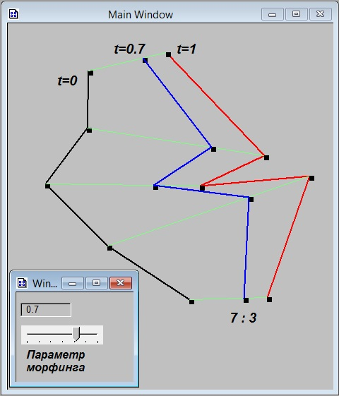

Можно осуществить то же построение геометрическим способом, соединяя точки (х1,у1) и (х2,у2) с одинаковыми номерами прямой линией. Разделите длину каждой соединительной прямой линии на 10 равных частей. Наметьте точку конца 3 и 7 части линии, отмеряя от начальной фигуры (t=0). Соедините все новые точки между собой в том же порядке, как на исходном рисунке.
Если одна фигура нарисована одним цветом, а другая – другим цветом, то как вычислить цвет промежуточной фигуры?
Продумайте алгоритм получения множества промежуточных положений двух фигур в зависимости от значения t, которое меняется в цикле от 0 до 1. Для плавного преобразования фигуры из начального положения в конечное положение примите шаг изменения dt=0.01, t:=t+dt.
Смешайте аналогичным способом три фигуры между собой в пропорции 2:1:4. Фигуры нарисуйте самостоятельно (например, прямоугольник, вазочка, полумесяц). Напишите формулу. Рассчитайте положение и цвет промежуточной фигуры.
Постройте матричную запись команды преобразования «морфинг».
Решите задачу. Заданы прямые линии: y=0, y=1, x=0, x=1 и точка с координатами (1.5, 0.5). Постройте методом Лайминга кривую линию, проходящую через заданную точку, смешивая заданные прямые аддитивным и мультипликативным морфингом. Найдите значение t. Приведите формулы, результат (уравнение кривой) и ее изображение на рисунке.

На листке в клетку с двухмерной системой координат поставьте 6 точек. Пронумеруйте точки по порядку. Соедините точки по порядку прямыми линиями (полигон). Замкните полигон (соедините первую и последнюю точку полигона).
Используя формулы В-III-сплайна (приведены ниже), рассчитайте положение сглаженной им линии полигона.
a3:=(-x_{n}+3*(x_{n+1}-x_{n+2})+x_{n+3})/6
a2:=(x_{n}-2*x_{n+1}+x_{n+2})/2
a1:=(x_{n+2}-x_{n})/2
a0:=(x_{n}+4*x_{n+1}+ x_{n+2})/6
b3:=(-y_{n}+3*(y_{n+1}-y_{n+2})+y_{n+3})/6
b2:=(y_{n}-2*y_{n+1}+y_{n+2})/2
b1:=(y_{n+2}-y_{n})/2
b0:=(y_{n}+4*y_{n+1}+y_{n+2})/6
x:=((a3*t+a2)*t+a1)*t+a0
y:=((b3*t+b2)*t+b1)*t+b0
Во внутреннем цикле для фиксированной четверки точек с номерами (n, n+1, n+2, n+3), перебирая шагом dt значения t от 0 до 1, вычисляем значения x(t) и y(t) при различных значениях t и строим фрагмент сплайна, соответствующий четверке выбранных текущих точек.
Во внешнем цикле, перебирая шагом 1 четверки точек: (1,2,3,4), (2,3,4,5), (3,4,5,6), (4,5,6,1), (5,6,1,2), (6,1,2,3), строим последовательность фрагментов сплайна, переходя от одного фрагмента к другому.
На практическом занятии рекомендуется для расчетов воспользоваться Excel.
На рисунке (ниже) показан пример реализованного сплайна В-III (красная линия) по полигону (черная линия). Исходные точки (n=10), заданные пользователем, показаны синим цветом.
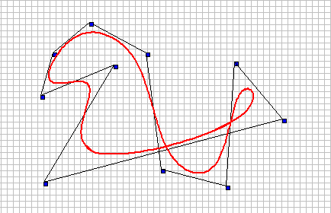
Постройте матричную запись преобразования, соответствующего операции сглаживания матрицы данных В-III сплайном, для трехмерной линии. Укажите на генетическую связь между морфингом и сплайнами.

Задание 9

Программирование (операции 3D)
Так как точки уже имеют трехмерные координаты, то сцена может быть преобразована матрицей трехмерного преобразования. Обеспечьте редактором комплексные преобразования трехмерной сцены, используя 5 базовых операций в записи для 3D. Операция проецирования – триметрическая матрица при различных значениях ее трех параметров.
Реализуем 3D-операции в своем дизайне (ползунок preview, комплексная матрица, кнопки и т.д. и т.п.). Креативные решения приветствуются.

Проектирование (фрактальная геометрия)
Вы просмотрели лекцию «Фракталы», освоим ее на практике
Все, что нас окружает, – фракталы: растения, горы, трава, облака, наша речь, береговая линия моря, ржавчина. Поэтому умение строить фракталы обеспечивает реалистичность изображения.
Фрактал – это бесконечная самоподобная фигура. Представить себе можно фрактал как бесконечно изрезанную линию или поверхность. Последние научные публикации говорят о том, что и вся Вселенная, в которой мы живем, – фрактал.
Фрактал имеет чаще всего дробное значение размерности, в отличие от традиционных представлений 2-х или 3-х мерных пространств. Фрактал повторяет самого себя сколько бы мы не углублялись в его микроструктуру. Именно его свойство быть бесконечным, порождает различные парадоксы.
Построим фрактал. Для примера возьмем дерево.
Задайте набор параметров дерева (угол ветвления, угол вращения, вероятность ветвления) и их разброс.
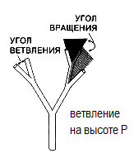
Параметры дерева для случая 3D

Разыгрывая случайные числа с учетом разброса углов, вычислите для каждой будущей ветки и итерации конкретные значения этих параметров. Разыграйте случайное число в соответствии с заданным параметром вероятности ветвления, определите, на каком расстоянии от предыдущей ветки «вырастет» новая ветвь. Нарисуйте соответствующую ветвь.
Метод генерации случайных чисел с заданной вероятностью появления приведен ниже.
Если пользователю потребуется, чтобы случайное число x находилось в интервале (a; b), отличном от (0; 1), нужно воспользоваться формулой x = a + (b – a) · r, где r — случайное число из интервала (0; 1).
Такие числа предоставляют стандартные датчики случайных чисел, встроенные в большинство языков программирования. Законность данного преобразования демонстрируется на рисунке ниже.
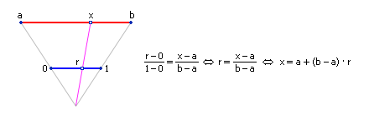

Схема перевода числа из интервала (0; 1) в интервал (a; b)
Теперь x — случайное число, равномерно распределенное в диапазоне от a до b.
Случайное событие подразумевает, что у некоторого события есть несколько исходов и то, который из исходов произойдет в очередной раз, определяется только его вероятностью. То есть исход выбирается случайно с учетом его вероятности.
Например, допустим, что нам известна вероятность выпуска бракованных изделий P_{б} = 0.1. Смоделировать выпадение этого события можно, разыграв с помощью генератора случайных чисел равномерно распределенное случайное число из диапазона от 0 до 1 и установив, в какой из двух интервалов (от 0 до 0.1 или от 0.1 до 1) оно попало (см. рисунок). Если число попадает в диапазон (0; 0.1), то выпущен брак, то есть событие произошло, иначе — событие не произошло (выпущено кондиционное изделие). При значительном числе экспериментов частота попадания чисел в интервал от 0 до 0.1 будет приближаться к вероятности P = 0.1, а частота попадания чисел в интервал от 0.1 до 1 будет приближаться к P_{к} = 0.9.
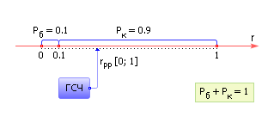

Схема использования генератора случайных
чисел для имитации случайного события
Фрагмент алгоритма представлен ниже.
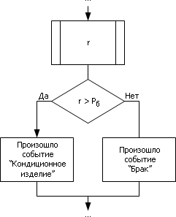

Блок-схема алгоритма
имитации случайного события
Заметим, что не важно, как вы расположите на отрезке [0; 1] интервал P_{б} — в начале или в конце, поскольку метод Монте-Карло учитывает только частоту попадания случайных точек в интервал, а она зависит только от величины интервала и не зависит от его месторасположения.

Постройте на листе бумаги 2D-дерево (5 рекурсий). Определите его тип. Примеры деревьев и процесса их построения приведены ниже.
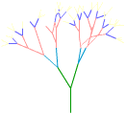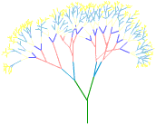
Дерево в процессе построения (третья, шестая и восьмая рекурсия) в 2D

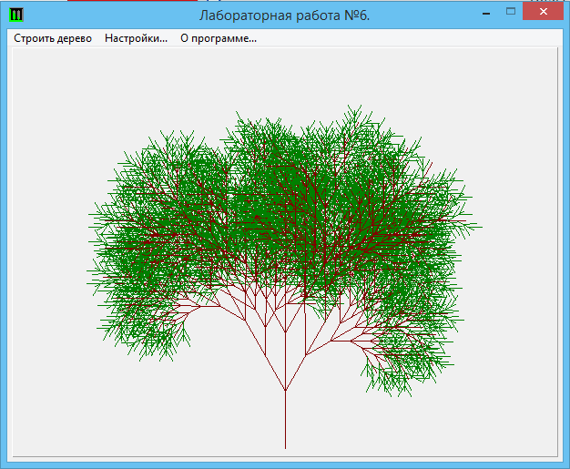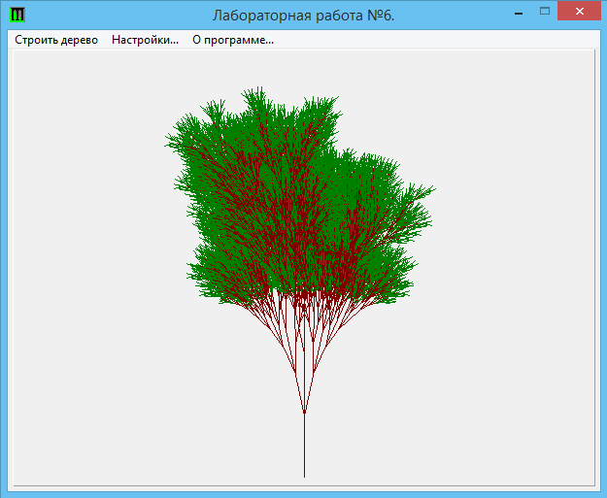
Дерево (угол=30 град., P=0.85, 7 рекурсий) Дерево (угол=12 град., Р=0.85, 8 рекурсий)

Ниже на рисунке показаны несколько вариантов деревьев с разными наборами параметров.

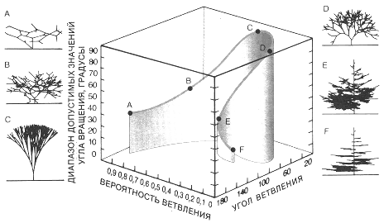
В пространстве трех параметров построены различные типы деревьев
из различных климатических зон Земли

Постройте дерево цепочечной грамматикой.
Возьмем для примера следующие правила подстановки:
0 -> 1[0]1[0]1
1 -> 11
[ -> [
] -> ]
Возьмем начальный символ:
0
Графическая интерпретация:
0 – изображаем веточку с листиком на конце 
1 – изображаем веточку без листика
[ - начало развилки, ответвление
] – конец веточки, конец развилки

Нулевая итерация.
Цепочка имеет вид: 0
Изображение:


Первая итерация. Начинаем подстановку. Вместо начального символа согласно правилам получаем следующую последовательность символов:
0 -> 1[0]1[0]1
Так как больше во входной последовательности символов нет, то итерация заканчивается.
Графическая интерпретация получившегося дерева:
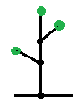

Вторая итерация. Просматривая символы новой последовательности, используя принятые выше правила подстановки, получаем:
1[0]1[0]1 -> 11[1[0]11[0]1]11[1[0]11[0]1]11
Подчеркиванием для наглядности здесь выделены группы замещенных символов.
Графическая интерпретация получившегося дерева имеет вид:
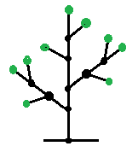

Выполните третью итерацию самостоятельно. Нарисуйте в тетради карандашом дерево на третьей итерации. Примените при отрисовке приемы повышения реалистичности: подмешивание случайных чисел в значения углов и координат точек ветвления (реализация вероятности ветвления), использование цвета как функции от номера итерации, использование стиля линии (например, толщина линии) как функции от номера итерации, сглаживание, морфинг и так далее (придумайте еще).
Напишите программу, рисующую различного вида деревья методом фрактальной геометрии.

Постройте в тетради трехмерный ландшафт (4 итерации), используя генераторы случайных чисел. Основным приемом построения ландшафта является триангуляция (разбиение на треугольники) сложной поверхности. На рисунках ниже видно построение сложной поверхности рекурсией треугольника.
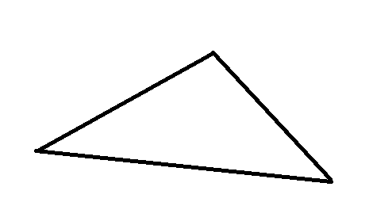 |  | 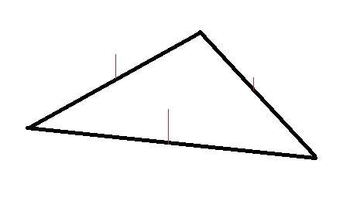
Первая итерация, строим треугольник, длины сторон - случайны |  | Поднимаем с середин сторон исходного треугольника высо’ты случайной длины
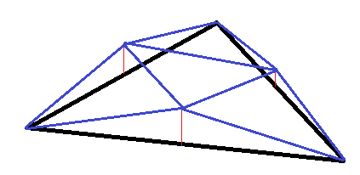 |  | 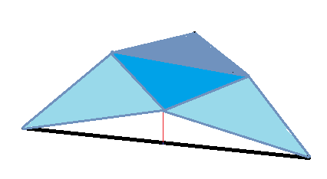
Соединяем вершины новых треугольников с вершинами старого |  | Подкрашиваем рисунок, готовимся аналогично разбить новые четыре треугольника

По мере увеличения номера рекурсии в исходном треугольнике со случайной длиной его сторон строятся новые 4 вложенных треугольника с привязкой одной из вершин каждого из них к соответствующей вершине треугольника с предыдущей рекурсии. Две остальные вершины случайным образом приподнимаются (опускаются) над плоскостью предыдущего треугольника.

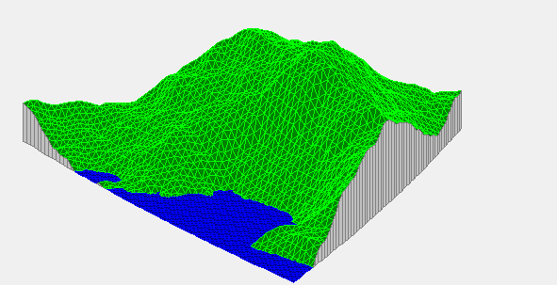 |  | 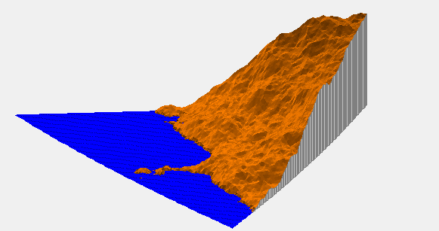
Горный ландшафт, видны треугольники 7-ой итерации |  | Ландшафт с удалением невидимых линий и наложением светотени (8 итераций)

Реалистичность фигуре придает использование генераторов случайных чисел. Они могут влиять на цвет треугольника (темно-зеленые - внизу, имитирующие растительность, серые – выше, имитирующие скальную породу, белые, имитирующие вечные снега на вершинах гор). Подмешивание случайности в величину высоты – дает эффект сложности рельефа местности. Меняя постепенно толщину и цвет линий (от темно-коричневого до светло-зеленого) при построении ветвей дерева в зависимости от итерации, мы имитируем кору ствола и молодые листья на недавних побегах ветвей. Подмешивают случайную компоненту в значение угла. Все это приемы повышения реалистичности.

Продумайте алгоритм построения «неземного» дерева, ландшафта, волнующейся воды, ржавчины, травы и т.д..

Постройте фрактальное пространство на примере ковра Серпинского. Разделите квадрат на девять равных квадратов и выкиньте средний квадрат. Оставшиеся восемь квадратов разделите снова на 9 равных квадратов меньшего размера. И снова выкиньте квадраты, находящиеся в середине разбиения. Продолжайте процедуру до бесконечности. А именно до размера пикселя экрана.
Найдите размерность получившейся фигуры. Так как мы заменяем 9 квадратов на 8, то известное выражение площади квадрата в двухмерном пространстве: 3²=9 заменяется на 3^{D}=8. Найдите отсюда значение D. Это и будет размерность фрактала Серпинского.

Фрактал не обязательно должен быть регулярным. Скорее даже наоборот, большинство фракталов – нерегулярные структуры.
Построим такой фрактал.
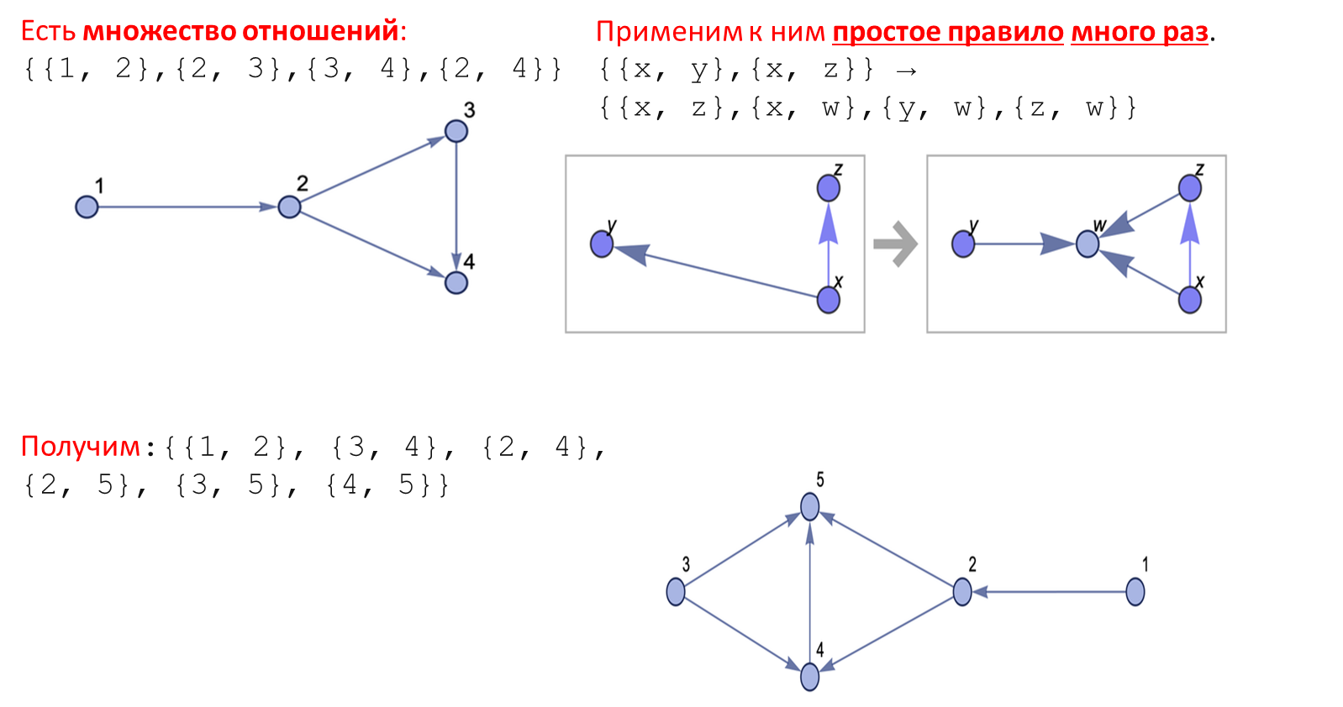

Применяя правило многократно, получаем:

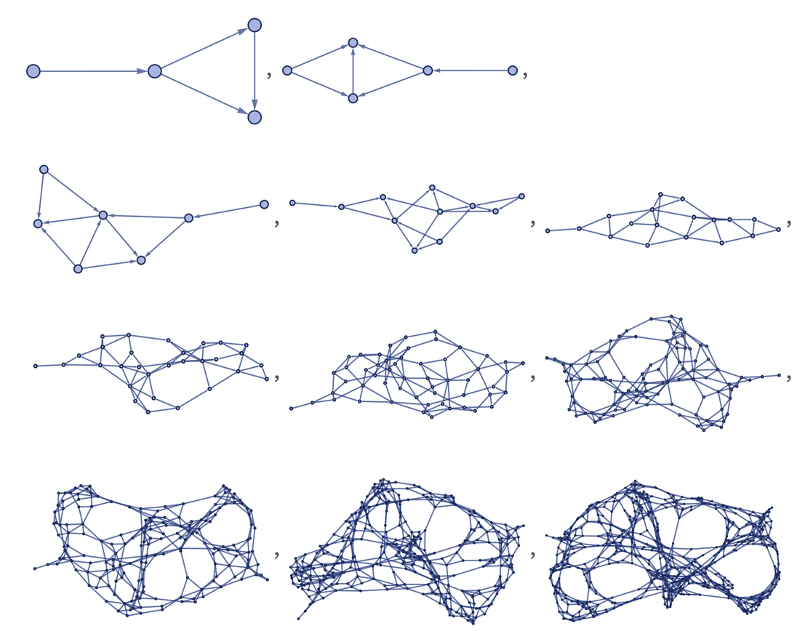

То, что получается даже уже на 11 итерации, сильно напоминает Вселенную на фотографиях космоса, которые мы получаем.
Если, например, возьмем другой начальный символ грамматики и другое правило преобразования:
{{1, 2, 3}, {3, 4, 5}} – троичное отношение. Видны вершины, ребра и плоскости, которые образуют тело, гиперграф.

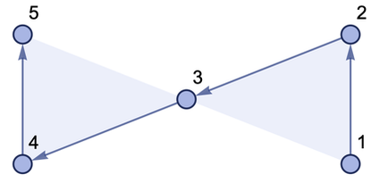

Пример грамматического правила преобразования гиперграфа {{x, y, z}} → {{w, w, y}, {w, x, z}}

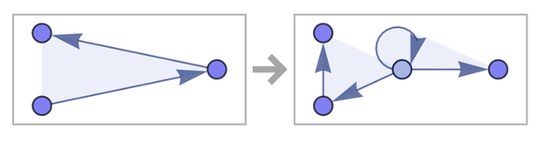

То получим следующую Вселенную:

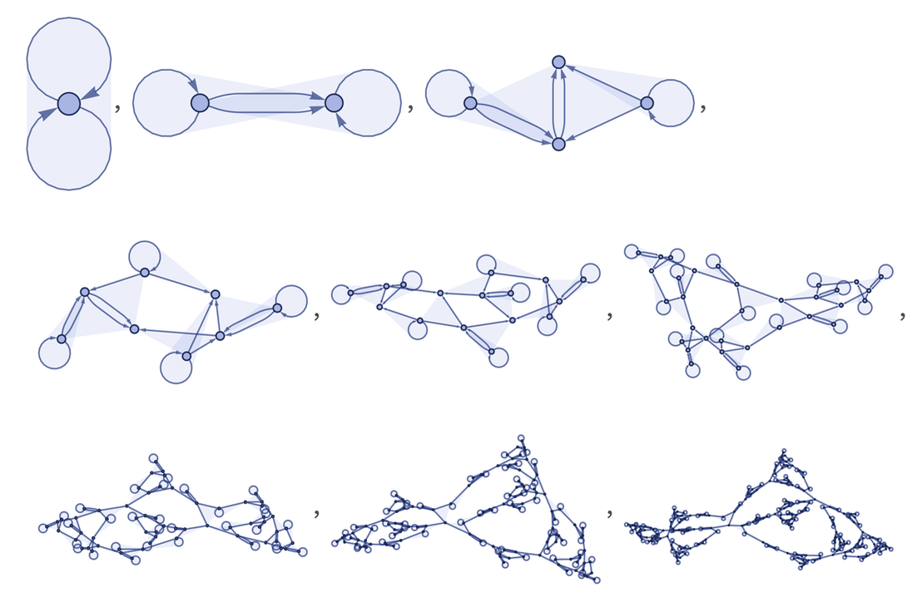
Меняя исходные правила, можно получить модели различных Вселенных.
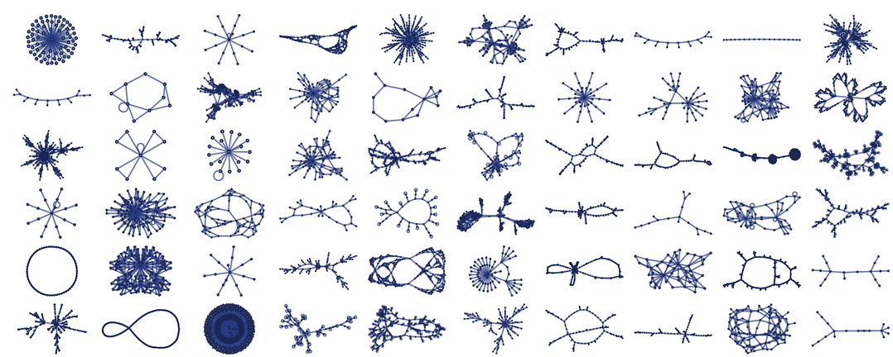

Которая из них соответствует нашей реальной Вселенной, мы пока не знаем. Задача физики состоит в том, чтобы найти соответствующее правило «микромира», которое породит именно ту Вселенную, которую мы видим вокруг себя в мезо и макромире.
Следует понимать, что фрактал имеет дробную размерность пространства. Это сильно отличает наши непрерывные представления о пространстве от дискретных.
Чтобы понять размерность фрактала, определить размерность нашего мира, надо проводить в нем прямые линии, то есть линии наикратчайшего расстояния. И следить, сколько в среднем других линий они пересекают.
Ниже показаны разные Вселенные и расположение в них прямых(!) линий.
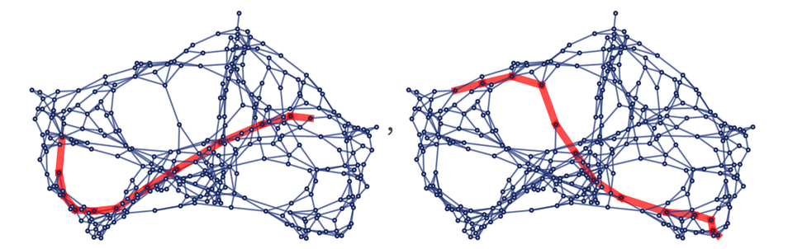
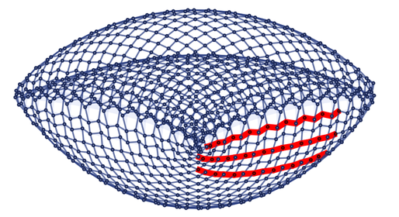

Ниже для наглядности на рисунке показаны прямые линии и фронты их распространения для двухмерного и трехмерного пространства. С ростом длины R прямой линии количество точек пересечения N на фронте множества прямых, идущих из одной точки в разные стороны пространства, растет (подсчитайте самостоятельно!): в первом случае пропорционально R², во втором - R³, что соответствует размерностям пространства D=2 и D=3. Здесь R – длина прямой линии, вычисленная по определенной мере.
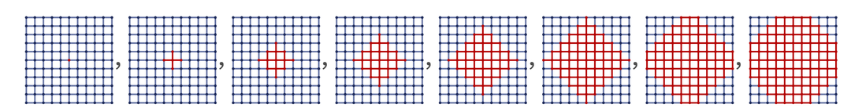

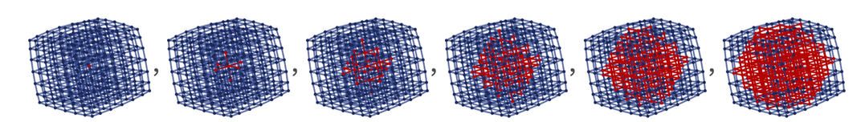

Теперь ясна общая процедура экспериментального расчета размерности нерегулярного пространства. Необходимо, увеличивая длину R прямой линии в изучаемом фрактале, подсчитать среднее количество пересечений N ею других линий и определить значение параметра D в уравнении размерности R^{D}=N: D=ln(N)/ln(R).
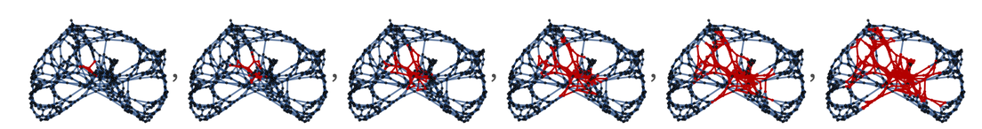
Например, в построенном нами ранее фрактале подсчитываемое количество точек N во фронте пропорционально R^{2.7}. Поэтому размерность фрактала (размерность пространства задаваемой им Вселенной) составляет: D=2.7.
По мере того как физики выяснят правила микромира (правила подстановки и начальный символ цепочечной грамматики), мы определим истинную размерность нашей реальной Вселенной. То, что она дискретная и является фракталом, сомнений у физиков уже не вызывает.
Пространство дискретно – это «куча» абстрактных отношений между микроточками. Но в определенном масштабе оно кажется нам непрерывным. Например, вода — это куча дискретных молекул, но когда мы смотрим на нее с большого масштаба, она кажется нам непрерывной жидкостью.
В принципе, «удачные» правила могут нам продемонстрировать даже разделяющиеся Вселенные, о которых нам часто говорят физики, – струны и пузыри.
